**Практическая работа №3**

**«Моделирование и расчёт конструкции стрингерного отсека РН»**

Студент группы СМ1-82: Спружевников М.Ю.

Преподаватель: Сдобников А.Н.

**Экспресс-отчёт**

***1.1. Задание.***

Целью решения данной задачи является моделирование конструкции стрингерного отсека ракеты-носителя (РН), выполнение расчётов его напряженно-деформированного состояния.

| Диаметр цилиндра, $D$ | $0.8 м$ |
| --- | --- |
| Длина цилиндра, $l$ | $1 м$ |
| Модуль упругости, $E$ | $7∙{10}^{10} Па$ |
| Коэффициент Пуассона, $ν$ | $0.3$ |
| Толщина, $t$ | $2∙{10}^{-3} м$ |
| Количество стрингеров | 24 |
| Количество шпангоутов | 2 |

***1.2. Построение геометрической модели цилиндрической оболочки, подкреплённой стрингерами и шпангоутами.***

| ***Geometry*** | *Cтроим образующую цилиндра* |
| --- | --- |
| Action: | Create |
| Object: | Curve |
| Method: | Point |
| Starting Point List: | [-0.5 0.4 0] |
| Ending Point List: | [0.5 0.4 0] |
|  | Apply |
| ***Geometry*** | *Создаём поверхность, соответствующую оболочке между двумя стрингерами* |
| Action: | Create |
| Object: | Surface |
| Method: | Revolve |
| Axis: | Coord 0.1 |
| Total Angle: | 360/24 = 15 |
| Curve List: | Curve 1 |
|  | Apply |
| ***Geometry*** | *Копируем созданную поверхность по окружному направлению* |
| Action: | Transform |
| Object: | Surface |
| Method: | Rotate |
| Axis: | Coord 0.1 |
| Rotation Angle: | 15 |
| Repeat Count: | 23 |
| Surface List: | Surface 1 |
|  | Apply |
| ***Изобразим результат на рисунке 1. (Обязательно удалить Curve 1 !!!)*** | |

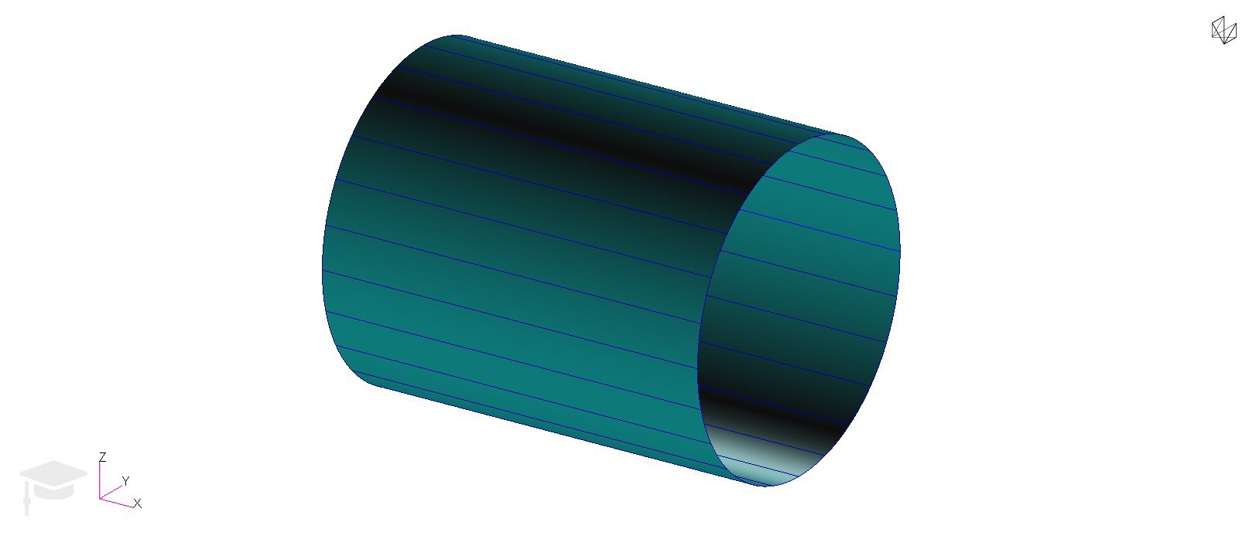

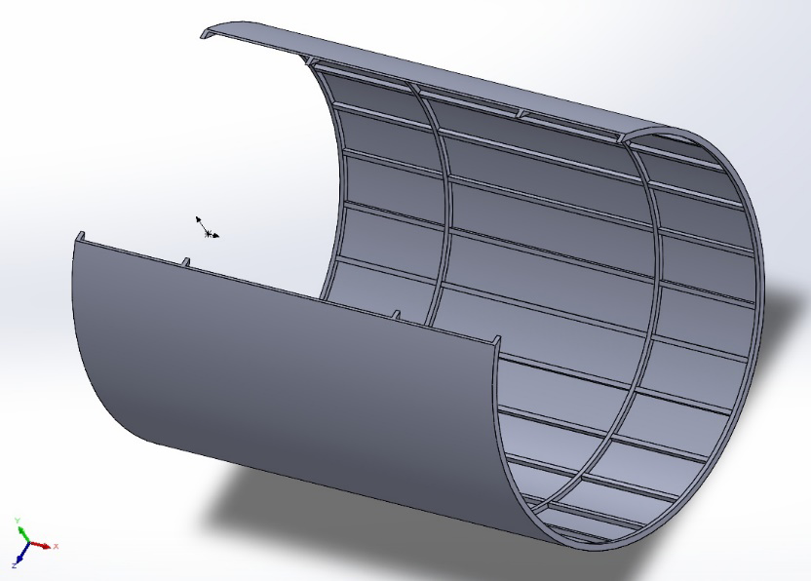

**Рисунок 1. Цилиндрическая оболочка со стрингерным набором.**

| ***Geometry*** | *Строим плоскости, содержащие в себе промежуточные шпангоуты* |
| --- | --- |
| Action: | Create |
| Object: | Plane |
| Method: | Point Vector |
| Point List: | [-0.25 0 0] |
| Vector List: | <1 0 0> |
|  | Apply |
| Point List: | [0.25 0 0] |
| Vector List: | <1 0 0> |
|  | Apply |
| *Изобразим на рисунке 2 результат создания секущих плоскостей, пересечение которых с поверхностью цилиндрической оболочки определит положение шпангоутов.* | |

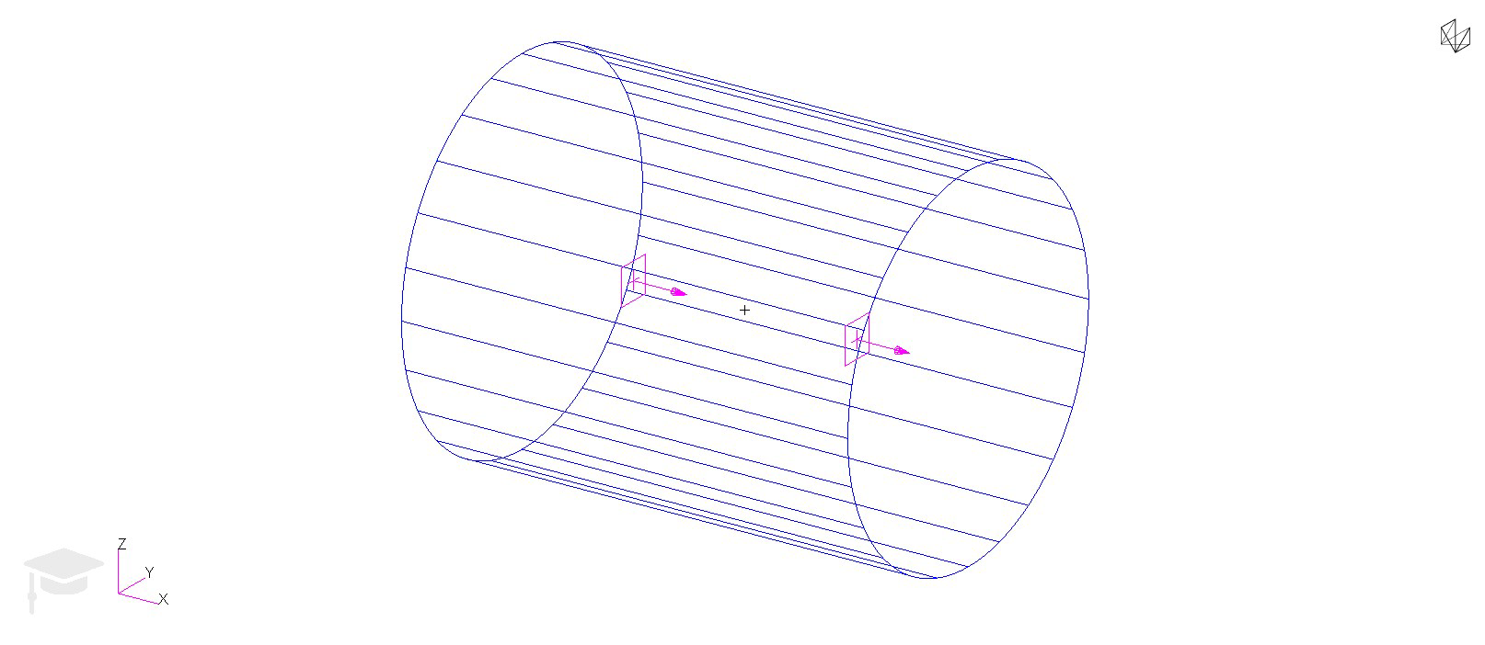

**Рисунок 2. Создание секущих плоскостей.**

| ***Geometry*** | *Разрезаем созданные поверхности по сечениям промежуточных шпангоутов* |
| --- | --- |
| Action: | Edit |
| Object: | Surface |
| Method: | Break |
| Option: | Plane |
| Delete Original Surface: | yes |
| Surface List: | *Выбрать рассекаемы поверхности* |
| Break Plane List: | Plane 1 |
|  | Apply |
| Surface List: | *Выбрать рассекаемы поверхности* |
| Break Plane List: | Plane 2 |
|  | Apply |
| *Изобразим результат на рисунке 3.* | |

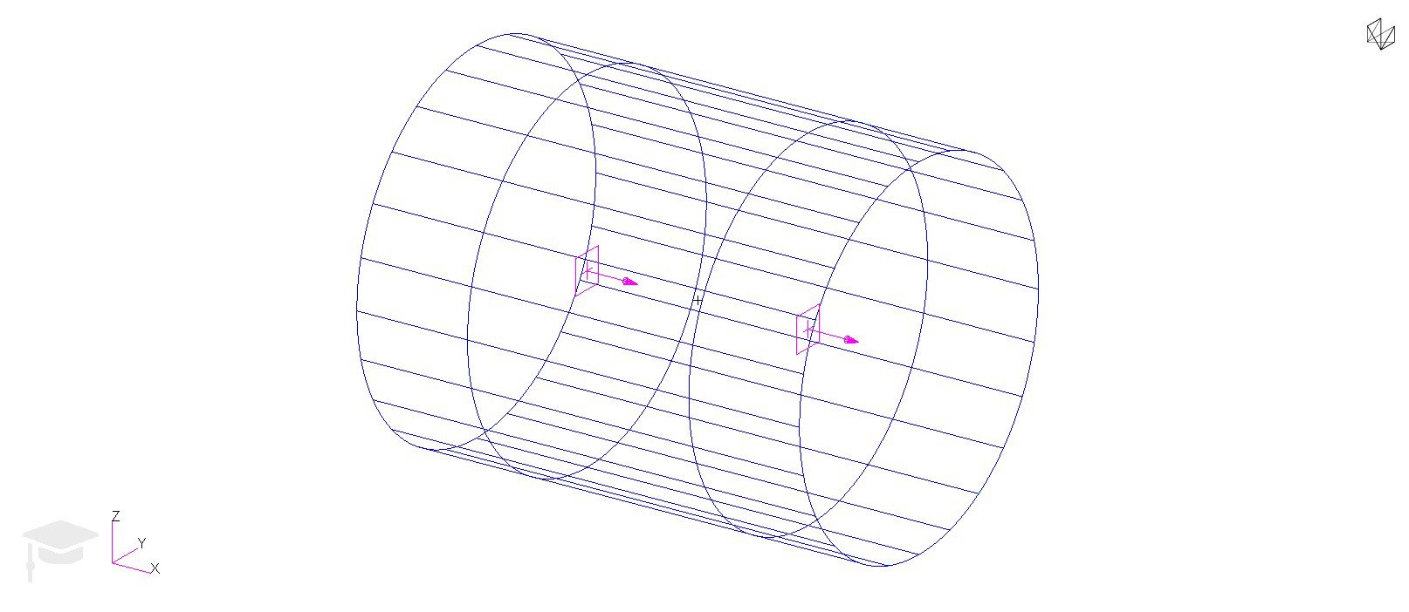

**Рисунок 3. Рассечение стрингерной оболочки плоскостями.**

***1.3. Создание КЭ-сетки.***

| ***Elements*** | *Создаём КЭ модели типа QUAD4 на цилиндрической поверхности* |
| --- | --- |
| Action: | Create |
| Object: | Mesh |
| Type: | Surface |
| Element Shape: | Quad |
| Mesher: | IsoMesh |
| Topology: | Quad4 |
| Solid List: | *Выбрать все поверхности цилиндра* |
| Global Edge Length: | 0.03 |
| Снять галочку с пункта | *Automatic Calculation* |
|  | Apply |
| ***Elements*** | *Создаём КЭ модели типа BAR2* |
| Action: | Create |
| Object: | Mesh |
| Type: | Curve |
| Element Shape: | Bar2 |
| Curve List: | *Выбрать грани цилиндра, а также прямые шпангоутов и стрингеров* |
| Global Edge Length: | 0.03 |
| Снять галочку с пункта | *Automatic Calculation* |
|  | Apply |
| ***Elements*** | *Сшиваем КЭ модель* |
| Action: | Equivalence |
| Object: | All |
| Method: | Tolerance Cube |
|  | Apply |
| *Изобразим результат на рисунке 4.* | |

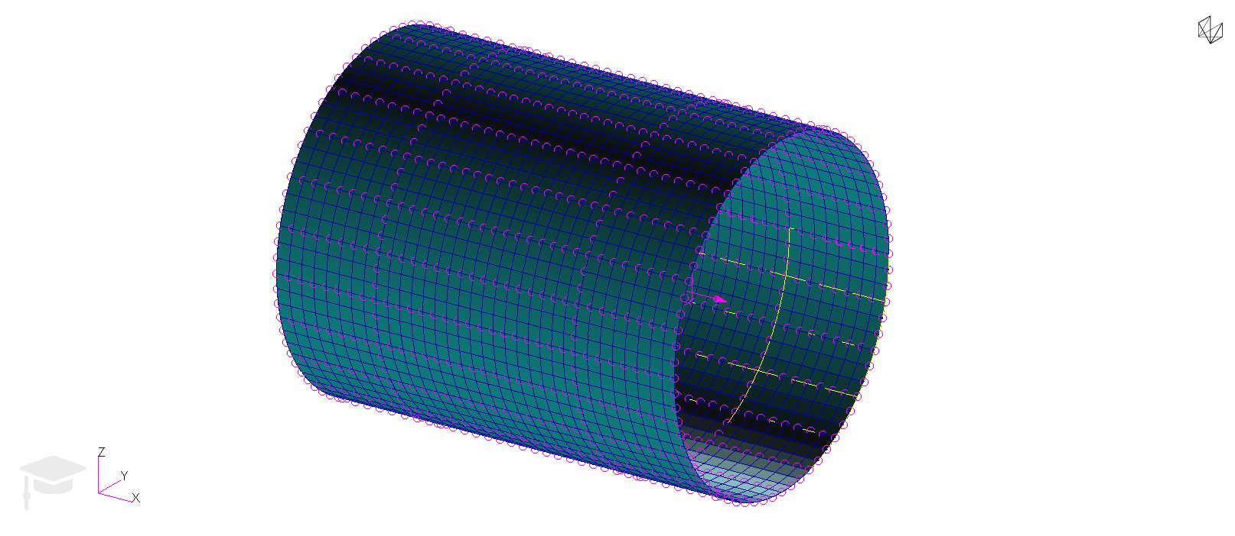

**Рисунок 4. КЭ-модель отсека.**

***1.4. Создание материала.***

| ***Materials*** | *Назначаем свойства материала стрингерного отсека* |
| --- | --- |
| Action: | Create |
| Object: | Isotropic |
| Method: | Manual Input |
| Material Name: | *AMg6* |
| *Input Properties* |  |
| Constitutive Model: | Linear Elastic |
| Elastics Modulus = | 7e10 |
| Poisson Ratio = | 0.3 |
| Density = | 2700 |
|  | OK |
| На панели Materials: | Apply |

***1.5. Создание свойств конечных элементов.***

| ***Geometry*** | *Создаём цилиндрическую систему координат* |
| --- | --- |
| Action: | Create |
| Object: | Coord |
| Method: | 3Point |
| Type: | Cylindrical |
| Origin: | [0 0 0] |
| Point on Axis 3: | [1 0 0] |
| Point on Plane 1-3: | [0 1 0] |
|  | Apply |
| *Изобразим результат на рисунке 5.* | |

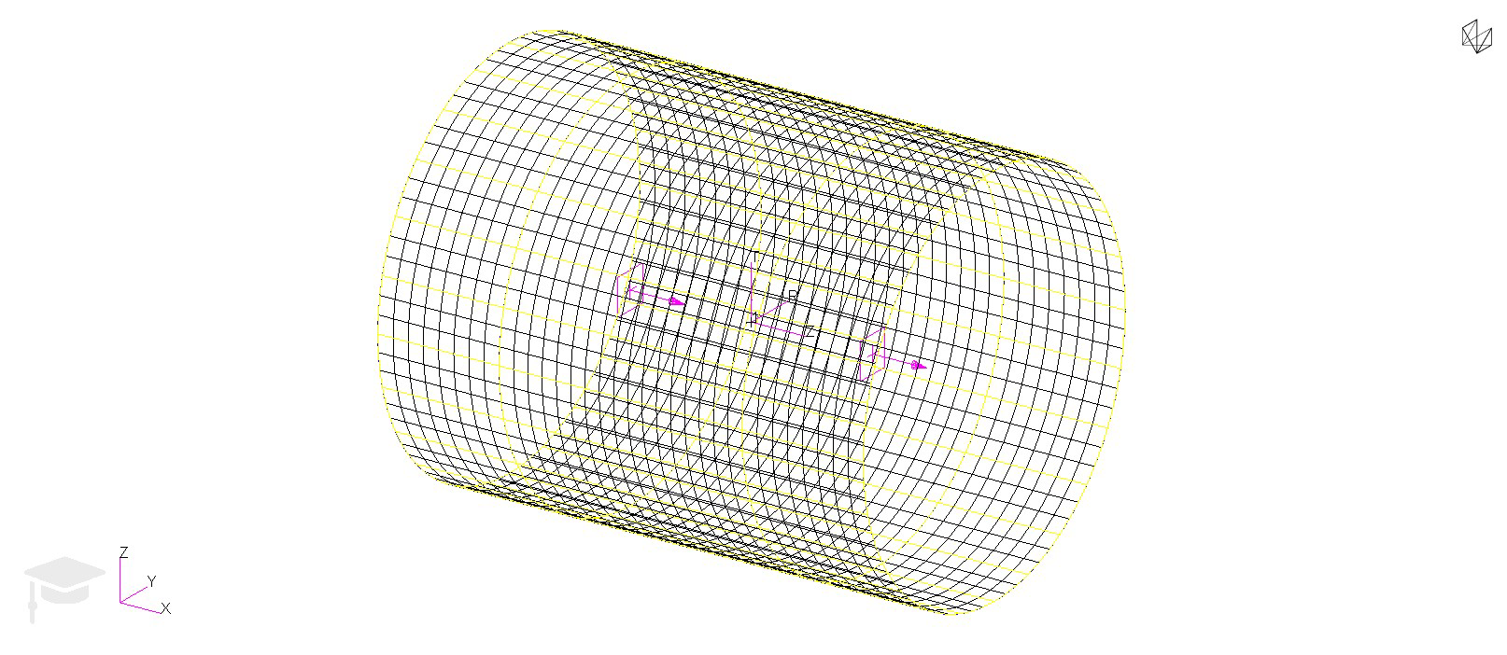

**Рисунок 5. Введена цилиндрическая СК, где ось Z1 ≡ X.**

| ***Properties*** | *Создаём свойства стрингеров и шпангоутов* |
| --- | --- |
| Action: | Create |
| Object: | 1D |
| Type: | Beam |
| New Set Name: | *Prop1* |
| *Input* Properties |  |
| Material Name: | *AMg6* |
| Section: | *Создаём прямоугольное сечение со сторонами $W=0.01$* |
| Bar Orientation: | <-1 0 0 coord 1> |
| Offset @ 1 Node: | <-0.005 0 0 coord 1> |
| Offset @ 1 Node: | <-0.005 0 0 coord 1> |
|  | OK |
| *Select Application Region* |  |
| Select: | Entities |
| Picking filters: | Beam element |
| Select Members: | *Выбрать все Beam элементы* |
|  | Add |
|  | ОК |
|  | Apply |
| ***Properties*** | *Создаём свойства оболочки* |
| Action: | Create |
| Object: | 2D |
| Type: | Shell |
| New Set Name: | *Prop2* |
| *Input Properties* |  |
| Material Name: | *AMg6* |
| Thickness: | 0.002 |
|  | OK |
| *Select Application Region* |  |
| Select: | Entities |
| Select Members: | *Выбрать все поверхности* |
|  | Add |
|  | ОК |
|  | Apply |
| *Изобразим результат на рисунке 6.* | |

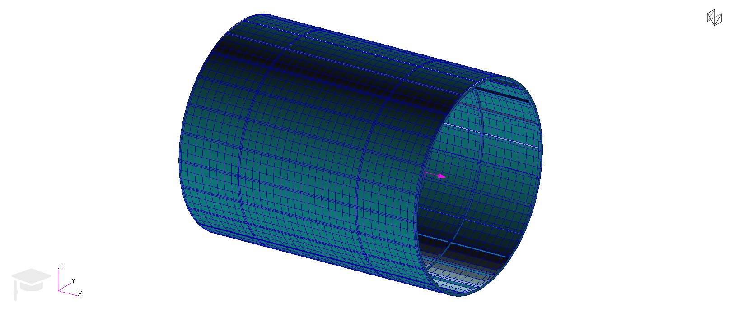

**Рисунок 6. КЭ-модель оболочки со стрингерами и шпангоутами.**

***1.6. Задание нагрузки и условий закрепления.***

| ***Load/Boundary Condition*** | *Задаём закрепление для стыковочного шпангоута* |
| --- | --- |
| Action: | Create |
| Object: | Displacement |
| Type: | Nodal |
| New Set Name: | *Fix* |
| *Input Data* |  |
| Analysis Coordinate Frame: | Coord 1 – выбираем цилиндрическую СК |
| Translation <T1, T2, T3>: | < , 0 ,0> |
| Rotations <T1, T2, T3>: | <0, , > |
|  | ОК |
| *Select Application Region* |  |
| Select: | FEM |
| *Select Geometry Entity* | *Выбираем нижний стыковочный шпангоут путём перечисления узлов* |
|  | Add |
|  | OK |
|  | Apply |
| ***Load/Boundary Condition*** | *Задаём закрепление для стыковочного шпангоута* |
| Action: | Create |
| Object: | Force |
| Type: | Nodal |
| New Set Name: | *Load* |
| *Input Data* |  |
| Force <F1, F2, F3> | <-2000, , > |
|  | OK |
| *Select Application Region* |  |
| Select: | FEM |
| Select Surface or Edges: | *Выбираем верхний стыковочный шпангоут путём перечисления узлов* |
|  | Add |
|  | ОК |
|  | Apply |

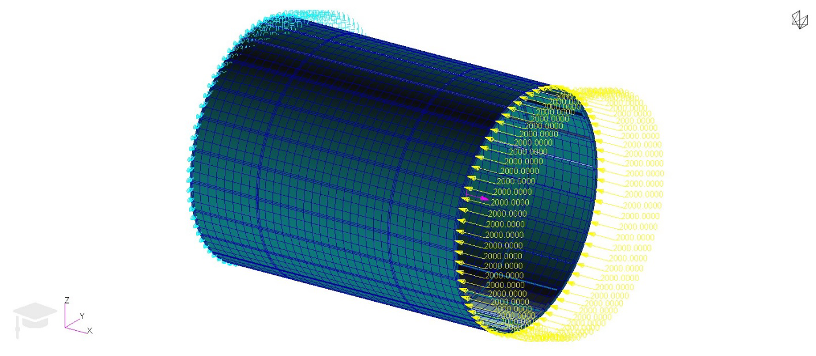

**Рисунок 7. Расчётная модель задачи.**

***1.7. Результаты расчёта.***

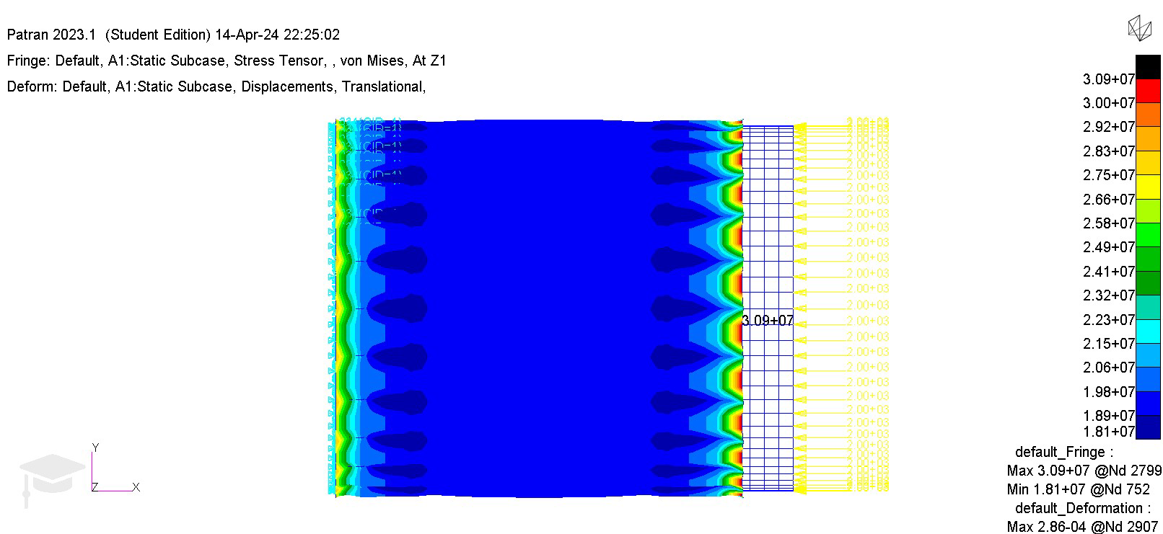

**Рисунок 8. Деформированное состояние стрингерного отсека РН с указанными эквивалентными напряжениями фон-Мизеса при сжимающей силе $F=2000 Н$, равномерно приложенной справа по всему диаметру отсека.**

**Материал стрингерного отсека: AMg6.**

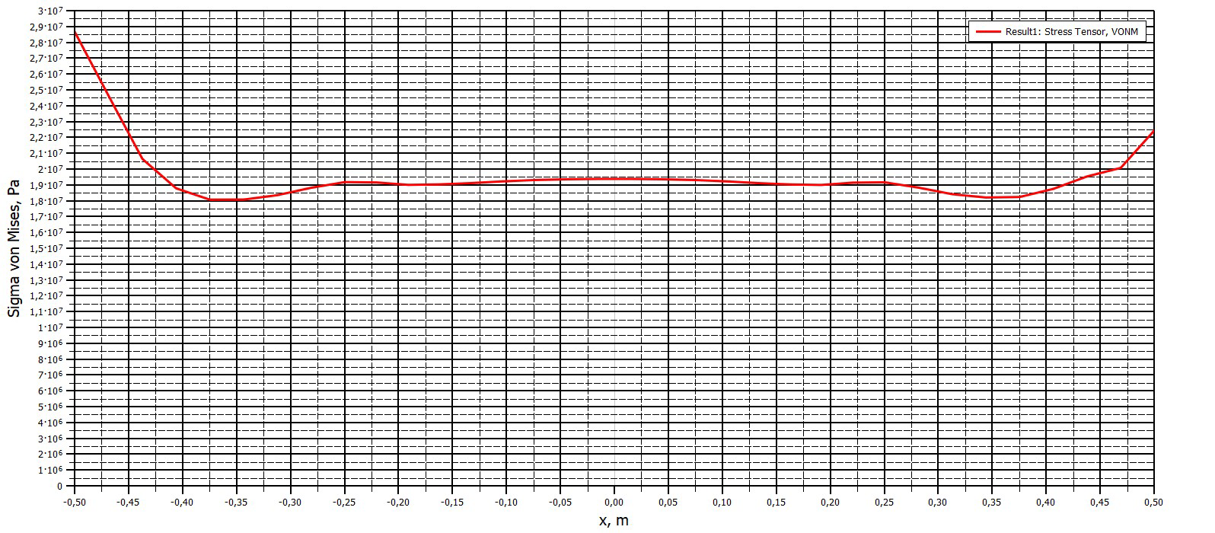

**Рисунок 9. График напряжений фон-Мизеса в стрингере.**

**Материал стрингерного отсека: AMg6.**

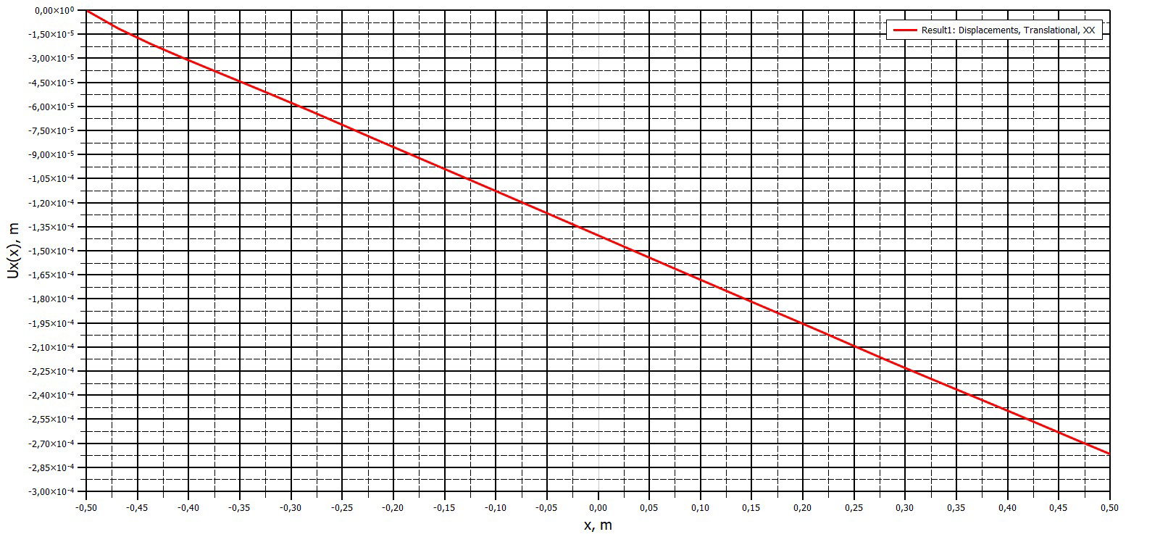

**Рисунок 10. График продольных перемещений $U_{x}\left(x\right)$ в стрингере.**

**Материал стрингерного отсека: AMg6.**

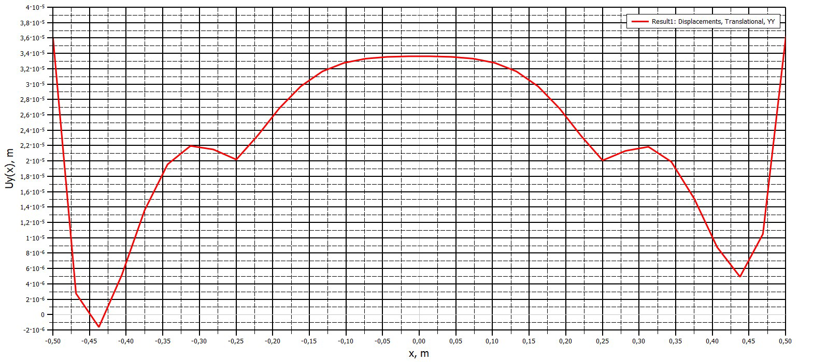

**Рисунок 11. График поперечных перемещений $U_{y}\left(x\right)$ в верхнем стрингере.**

**Материал стрингерного отсека: AMg6.**